5.1 Algoritmo A*

**Victor Misael Escalante Alvarado, A01741176**

## **Parte 1**

**Captura del codigo funcinando :**

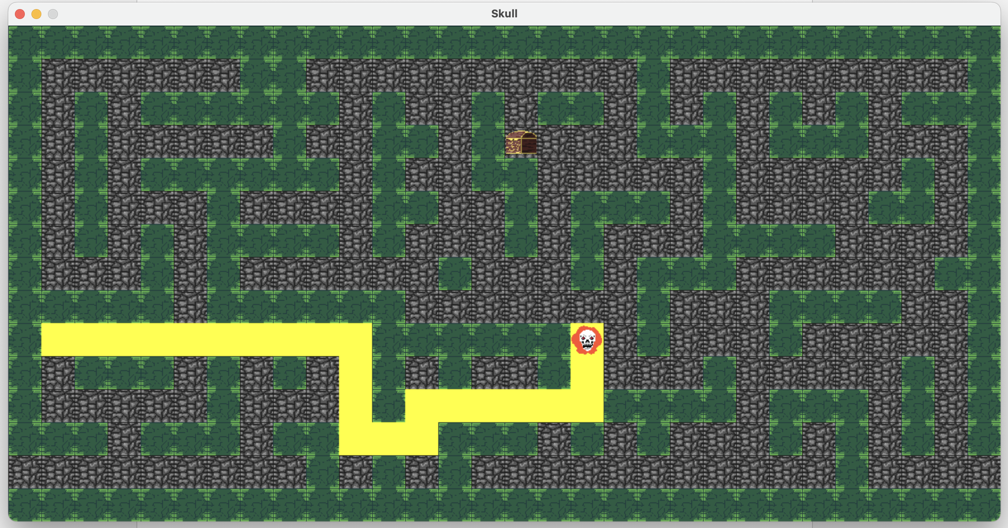

## **Parte 2**

**Captura del codigo funcinoando**

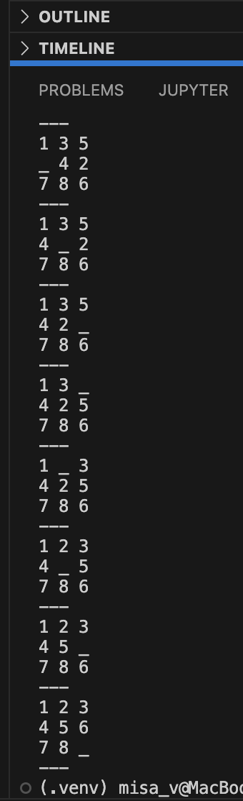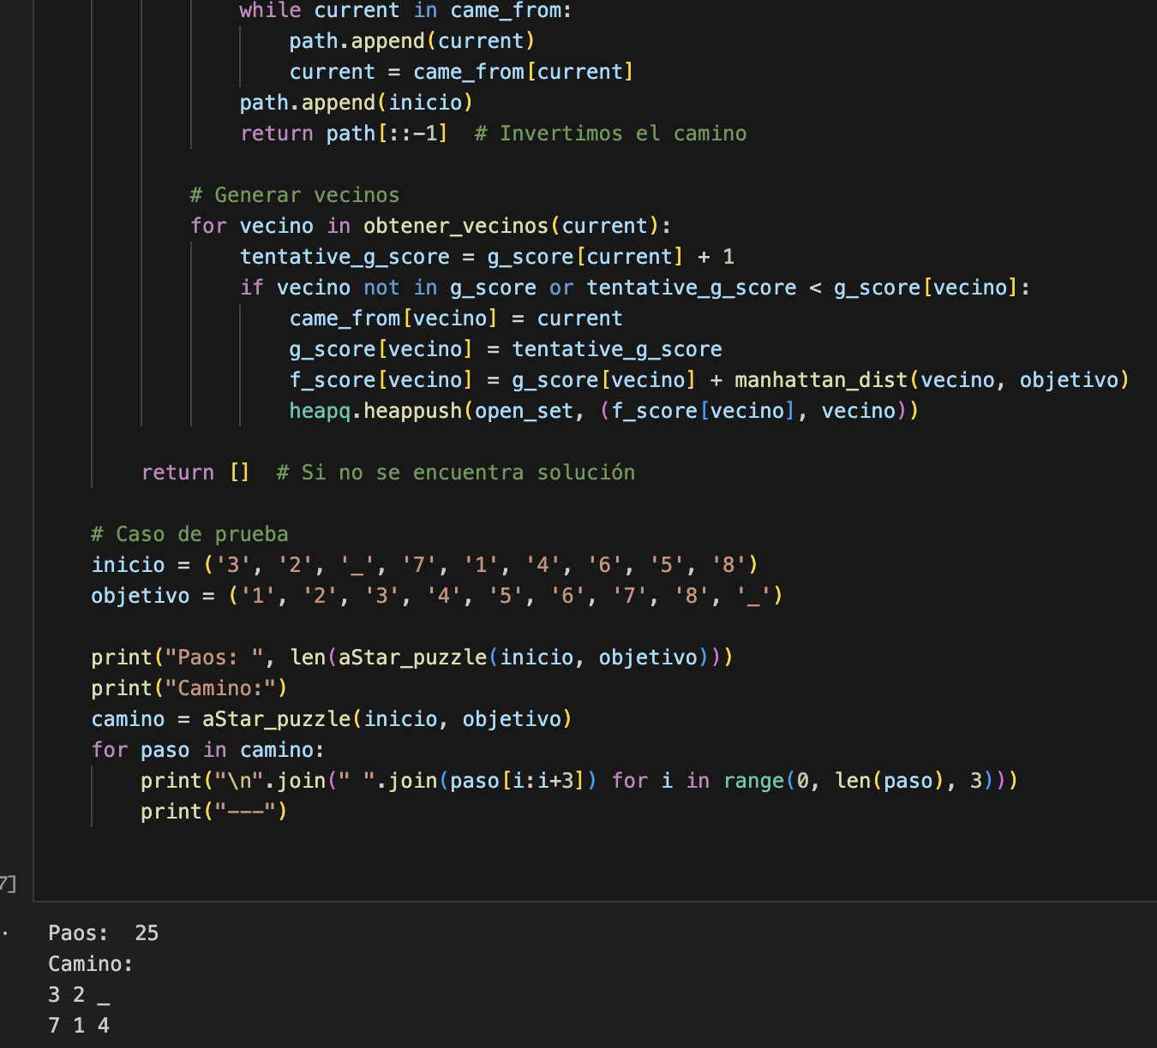

**Enlace a colab:**

**[**[**https://drive.google.com/file/d/1c-Ebth_Zj5cEDx-QTwoL50emdsRyXUpo/view?usp=sharing**](https://drive.google.com/file/d/1c-Ebth_Zj5cEDx-QTwoL50emdsRyXUpo/view?usp=sharing)**]**